Oтчёт по лабораторной работе 5

Структура программы на языке ассемблера NASM. Системные вызовы в ОС GNU Linux

Осман АлиНиколай

Содержание

# 1 Цель работы

Изучить структуру программы на языке ассемблера NASM

# 2 Задание

1. Открыть Midnight Commander
2. Создать папку lab05 и внутри нее создать файл lab5-1.asm
3. Открыть файл lab5-1.asm, ввести информацию из листинга 5.1 и сохранить изменения
4. Убедится что файл содержит информацию
5. Оттранслировать текст файла lab5-1.asm, выполнить компановку объект- ного файла
6. Запустить файл
7. Скачать и скопировать файл in_out.asm с помощью клавиши f5
8. С помощью клавиши f6 скопировать файл lab5-1.asm с именем lab5-2.asm
9. Исправить файл lab5-2.asm в соответствии с листингом 5.2
10. В файле lab5-2.asm заменить подпрограмму sprintLF на sprint
11. Создать исполняемый файл и проверить его работу
12. Создать копию файла lab5-1.asm и внести изменения, чтобы выводила вве- денная строка на экран
13. Создать копию файла lab5-2.asm и внести изменения, чтобы выводила вве- денная строка на экран

# 3 Теоретическое введение

Здесь описываются теоретические аспекты, связанные с выполнением работы.

Например, в табл. 1 приведено краткое описание стандартных каталогов Unix.

Таблица 1: Описание некоторых каталогов файловой системы GNU Linux

| Имя каталога | Описание каталога |
| --- | --- |
| / | Корневая директория, содержащая всю файловую |
| /bin | Основные системные утилиты, необходимые как в однопользовательском режиме, так и при обычной работе всем пользователям |
| /etc | Общесистемные конфигурационные файлы и файлы конфигурации установленных программ |
| /home | Содержит домашние директории пользователей, которые, в свою очередь, содержат персональные настройки и данные пользователя |
| /media | Точки монтирования для сменных носителей |
| /root | Домашняя директория пользователя root |
| /tmp | Временные файлы |
| /usr | Вторичная иерархия для данных пользователя |

Более подробно про Unix см. в [1–4].

# 4 Выполнение лабораторной работы

Описываются проведённые действия, в качестве иллюстрации даётся ссылка на иллюстрацию (рис. 1). 1. Открыть Midnight Commander 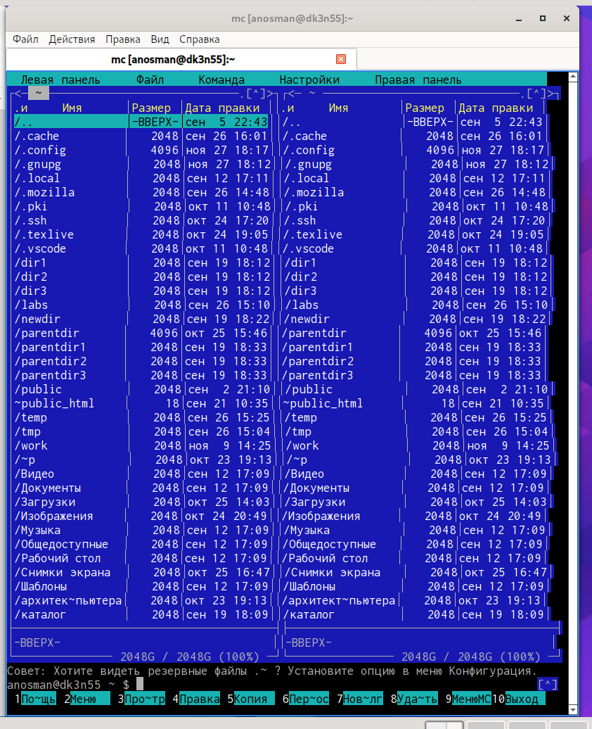

1. Создать папку lab05 и внутри нее создать файл lab5-1.asm 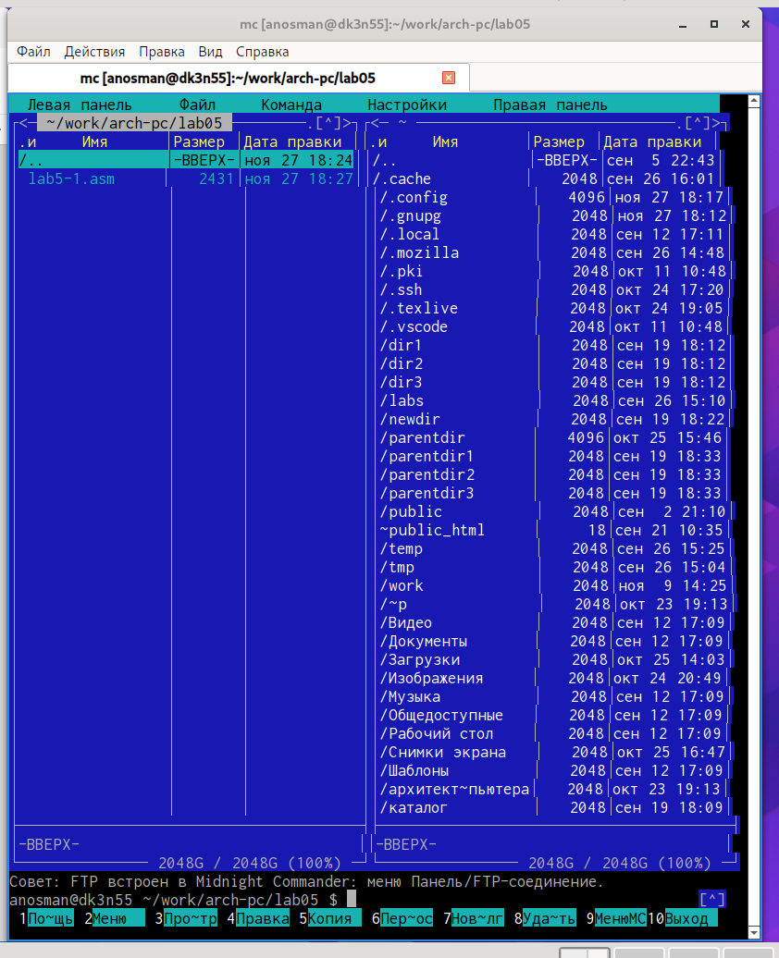
2. Открыть файл lab5-1.asm, ввести информацию из листинга 5.1 и сохранить изменения 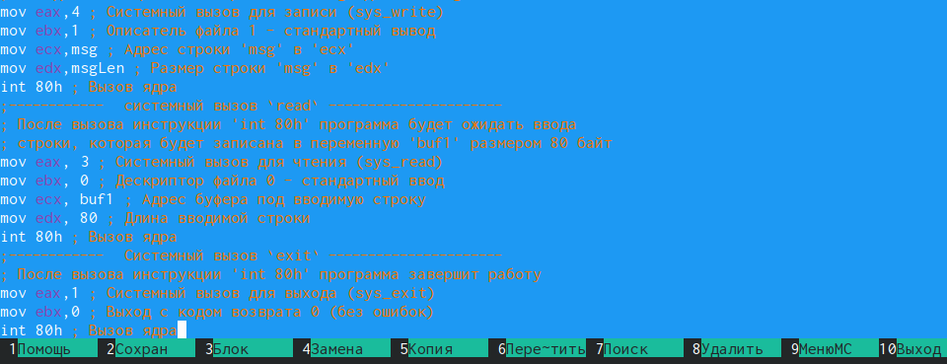
3. Убедится что файл содержит информацию 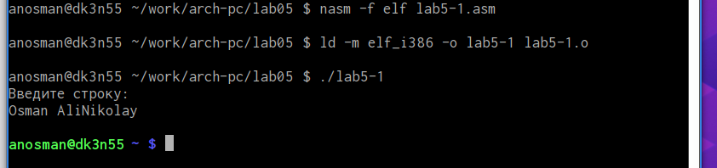
4. Оттранслировать текст файла lab5-1.asm, выполнить компановку объект- ного файла ( 
5. Запустить файл 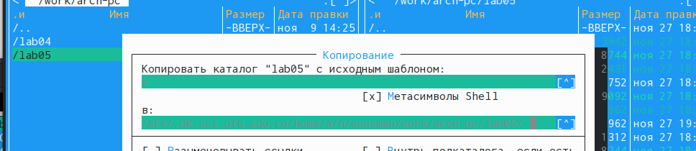
6. Скачать и скопировать файл in_out.asm с помощью клавиши f5 ( 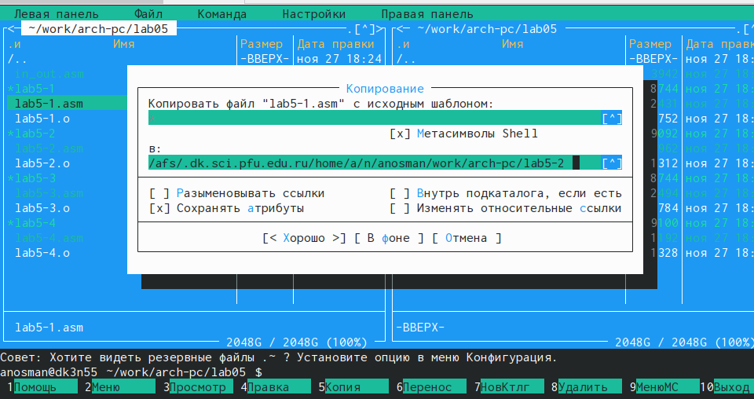
7. С помощью клавиши f6 скопировать файл lab5-1.asm с именем lab5-2.asm 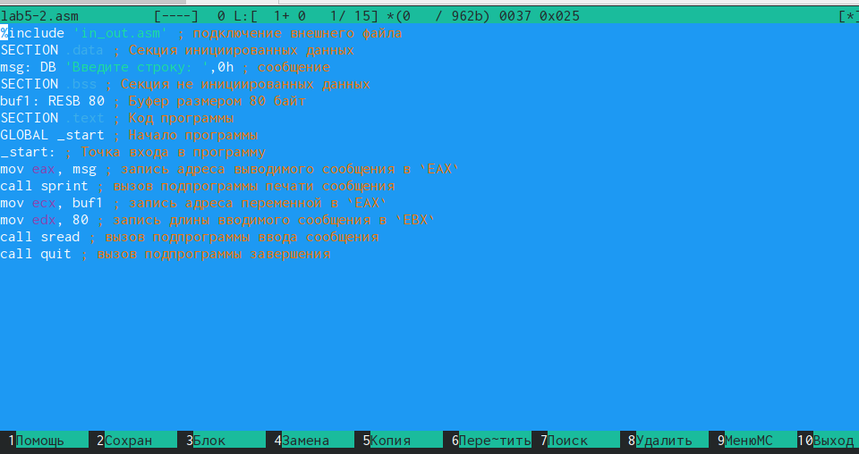
8. Исправить файл lab5-2.asm в соответствии с листингом 5.2 и заменить подпрограмму sprintLF на sprint 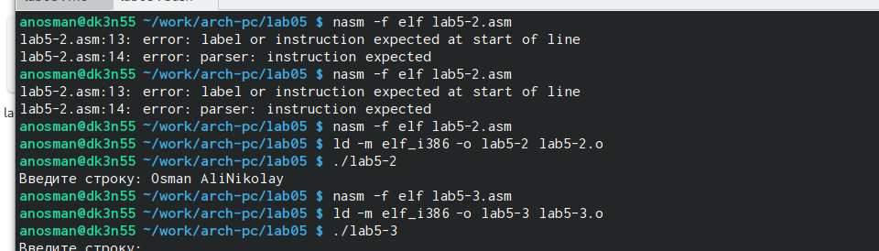
9. Создать исполняемый файл и проверить его работу 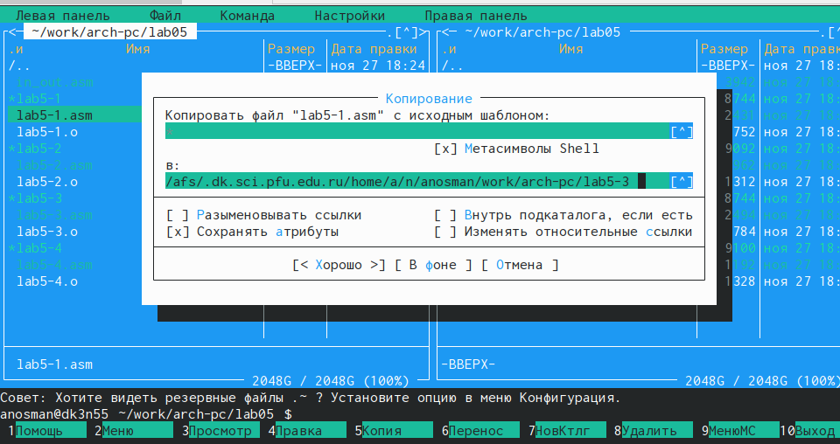
10. Создать копию файла lab5-1.asm и внести изменения, чтобы выводила введенная строка на экран 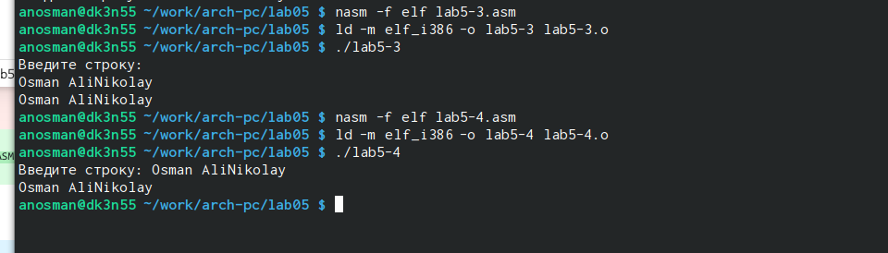
11. Создать копию файла lab5-2.asm и внести изменения, чтобы выводила введенная строка на экран 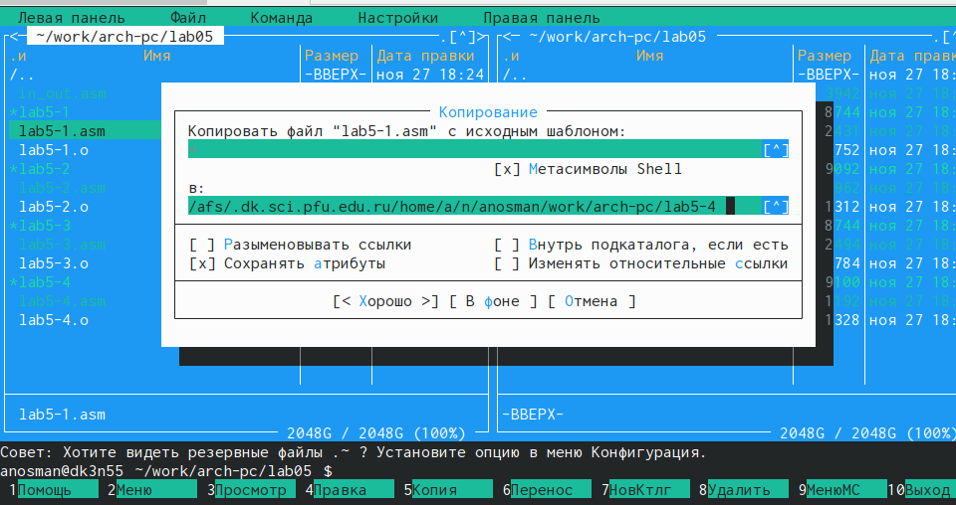

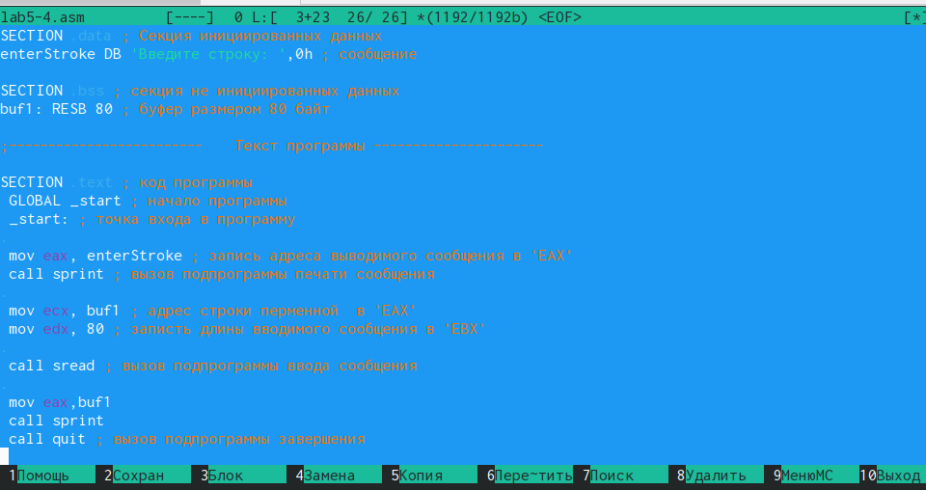

Рис. 1: РИС 13

# 5 Выводы

В процессе выполнения лабораторной работы я ознакомился со структурой программы на языке ассемблера NASM

1. Таненбаум Э., Бос Х. Современные операционные системы. 4-е изд. СПб.: Питер, 2015. 1120 с.

2. Robbins A. Bash Pocket Reference. O’Reilly Media, 2016. 156 с.

3. Zarrelli G. Mastering Bash. Packt Publishing, 2017. 502 с.

4. Newham C. [Learning the bash Shell: Unix Shell Programming](http://www.amazon.com/Learning-bash-Shell-Programming-Nutshell/dp/0596009658). O’Reilly Media, 2005. 354 с.